**Лекция № 17**

**Патология водно-солевого обмена**

**Водно-электролитный обмен** - это совокупность процессов поступления, всасывания, распределения и выделения из организма воды и электролитов. Он обеспечивает постоянство ионного состава, кислотно-основного равновесия и объема жидкостей внутренней среды организма. Ведущую роль в нем играет вода.

**Функции воды:**

1. внутренняя среда организма;
2. структурная;
3. всасывание и транспорт веществ;
4. участие в биохимических реакциях (гидролиз, диссоциация, гидратация, дегидратация);
5. конечный продукт обмена;
6. выделение при участии почек конечных продуктов обмена.

**Распределение воды:**

* + 1. *Внеклеточное пространство* - 27%:
       1. *экстравазальная жидкость* - 19-21%, (жидкость соединительной ткани - 4-5%, костной - 4-5%, интерстициальная - 10-12%);
       2. *интравазальная* *жидкость* - 5-7%, (жидкость кровеносных сосудов - 4-5%, лимфатических сосудов - 1-2%)
    2. *Трансцеллюлярная* *жидкость* - 1-2% (плевральная, брюшной полости, суставов, ликвор, секреты желез).
    3. *Внутриклеточное пространство* – 71-72%.

В среднем вода составляет 45-65% от массы тела, но *содержание* ее в организме варьирует в зависимости от органов и тканей. Мозг – 70-84%, почки – 82%, сердце и легкие – 79%, мышцы – 76%, кожа – 72%, печень – 70%, костная ткань – 10%.

Вода, которая поступает алиментарным (с пищей) путем называется *экзогенной*, а образовавшаяся в качестве продукта биохимических превращений – *эндогенной*.

Содержание воды регулируется чувством жажды (гиповолемия и гиперосмолярность).

*Обычно суточная потребность человека в жидкости* не превышает 2,5 л. Этот объем складывается из воды, входящей в состав пищи (около 1 л), питья (примерно 1,5 л) и оксидационной воды, образующейся при окислении главным образом жиров (0,3-0,4 л.).

*Минимальная потребность организма* в воде складывается из 400-500 мл - потери с потом, 400-500 мл - испарение из легких, 500 мл - выведение осмотических веществ. Всего - 1500 мл, меньше - обезвоживание.

*Резервы воды* – это метаболическая вода (200 мл) и выделение воды из депо, например, печень (500 мл).

Потеря 10% воды - опасна, 20% - несовместима с жизнью. Без воды можно прожить 7-10 дней. Это зависит от характера питания - белковая пища требует дополнительное поступление воды, так как образуется большое количество метаболитов (мочевина и др.), для выведения, для выведения которых необходима жидкость.

У детей до 1 года слабо выражены процессы концентрации воды в почках и поэтому для выведения избытка солей необходимо дополнительное введение жидкости, а если учесть, что обменные процессы у ребенка выше в два раза, то функциональные резервы воды в 3-4 раза меньше, чем у взрослого. Следовательно, максимальный срок выживания детей без воды - 2 дня. Поэтому при переводе на искусственное питание необходимо добавлять воду, так как повышается количество солей, что ведет к повышению температуры тела - солевой лихорадке.

Избыточное потребление воды могут обуславливать:

* Национальные особенности (немцы - пиво).
* Характер питания - определенная пища (избыток соли, белка, которые "тянут" за собой воду).
* Избыточное потребление воды для регуляции температурного гомеостаза.

*"Отработанная жидкость" выводится* через почки (1,5 л), путем испарения с потом (0,6 л) и выдыхаемым воздухом (0,4 л), с калом (0,1). В дистальном отделе канальцев почки осуществляется факультативная реабсорция воды и Na+.

**Условия поддержания водно-солевого гомеостаза**

1. Постоянство внутриклеточных и внеклеточных объемов, которое поддерживается водой и электролитами (Na, K, Cl, P и белков).

Постоянство внутренней среды включает понятия:

* + *Изоволемия* - постоянство объема внеклеточной жидкости.
  + *Изоосмия* - постоянство осмотического давления.
  + *Изогидрия* - постоянство активной реакции среды (рН).

1. Постоянство рН.

### Поддержание рН обеспечивается

* + *Физико-химическими механизмами* – буферными системами: внеклеточными (гемоглобиновая и бикарбонатная) и внутриклеточными (фосфатная и белковая).
  + *Физиологическими механизмами*.

Гормональная регуляция водно-электролитногого обмена

1. *Антидиуретический гормон (АДГ, вазопрессин).* Осморецепторы гипоталамуса реагируют на увеличение осмолярности внеклеточной жидкости и увеличивают синтез АДГ в гипоталамусе, который поступает в нейрогипофиз, а затем в кровь. АДГ активирует гиалуронидазу, которая действует на гиалуроновую кислоту → увеличение проницаемости эпителия почечных канальцев → увеличение реабсорбции воды и снижение осмолярности плазмы.

Гипокалиемия и гиперкальциемия снижает чувствительность рецепторов к вазопрессину, и вызывает полиурию. Снижение секреции АДГ вызывают тиреоидные гормоны (а при гипофункции щитовидной железы секреция вазопрессина усиливается, что ведет к задержке воды и отекам).

1. *Альдостерон* – минералокортикоид, выделяется корой надпочечников. Основным регулятором его секреции является ренин-ангиотензин-альдостероновая система (РААС). Из рис. 17.1. видно, что при снижении давления крови в клубочках или ишемии юкстагломерулярного аппарата (ЮГА) снижается растяжимость клеток ЮГА и происходит выброс ренина. Ренин действует на ангиотензиноген, превращая его в ангиотензин I. Под действием ангитензин-конвертазы (ангиотензин-превращающего фермента) ангиотензин I превращается в ангиотензин II, а тот стимулирует секрецию альдостерона. Возможно прямое действие на секрецию альдостерона через стимуляцию волюморецепторов при снижении объема циркулирующей крови (ОЦК).

Альдостерон увеличивает реабсорбцию натрия в дистальных почечных канальцах, что ведет к увеличению реабсорбции воды. Альдостерон, кроме того, стимулирует всасывание натрия в кишечнике, а за ним всасывается вода (это объясняет любовь некоторых употреблять пиво с солью).

Подобным действием обладают *стероидные гормоны*: глюкокортикоиды в больших дозах, женские и мужские половые гормоны. Особенности действия глюкокортикоидов - в физиологических дозах это мощные диуретики, они стабилизируют почечную мембрану и препятствуют действию АДГ.

Натрийуретическим свойством обладают также *простагландины, медуллин*.

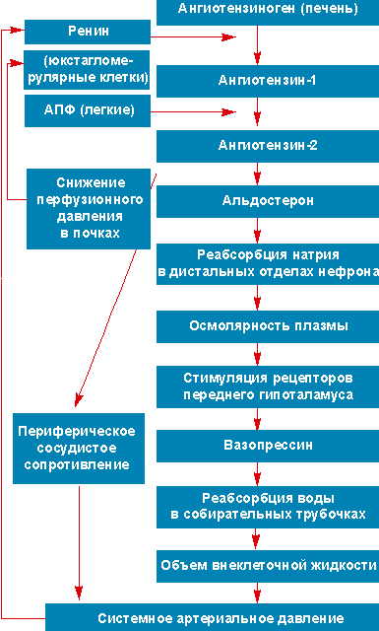

Рис. 17.1. Механизм включения ренин-ангиотензин-альдостероновой системы при снижении перфузионного давления в почке, приводящий к повышению артериального давления.

1. *Натрийуретический гормон* *(НУГ, натрийуретический фактор предсердия, предсердный натрийуретический пептид)* выделяется клетками предсердий, усиливает фильтрационную способность клубочков, обеспечивает увеличение фильтрации воды и выводит натрий и воду из организма. НУГ уменьшает синтез ренина и выброс альдостерона. НУГ снижает выброс АДГ. Вызывает прямую вазодилатацию.
2. *Паратгормон* вырабатывается в паращитовидных железах, он усиливает резорбцию кальция из кости и увеличивает его концентрацию в крови, накапливает фосфор в костях, снижая его концентрацию в крови (рис. 17.2., правая часть). Активация рецепторов глюкокортикоидов на остеокластах увеличивает чувствительность этих клеток к действию паратгормона.
3. *Тиреокальциотонин* *(кальцитонин)* вырабатывается в щитовидной железе, тормозит остеокласты и снижает концентрацию кальция в крови, увеличивая концентрацию фосфора (рис. 17.2., верхняя правая часть).

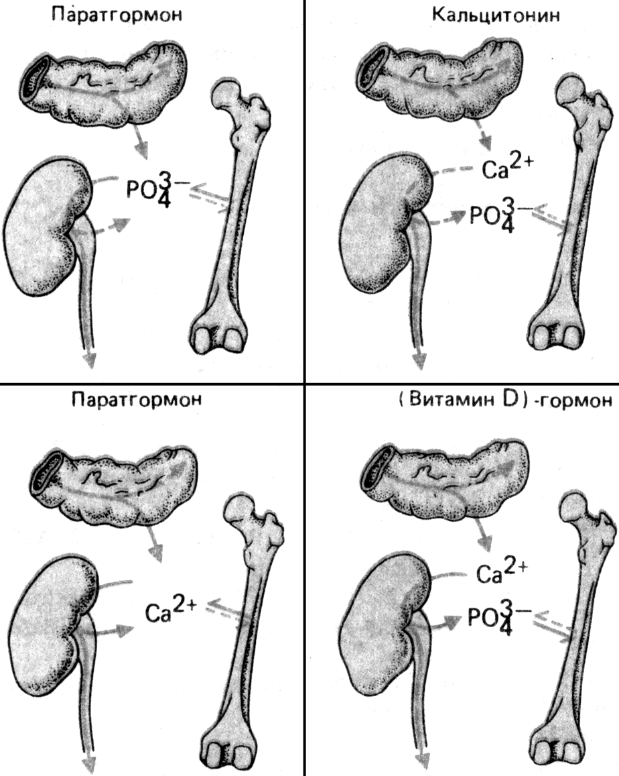

Рис. 17.2. Действие гормонов, регули­рующих обмен кальция и фосфата, на поч­ки, кишечник и кости [по Шмидту Р. и Тевсу Г., 1996].

При снижении осмолярности плазмы крови включаются механизмы, представленные на рис. 17.3.

Снижение объема циркулирующей крови (ОЦК), например, при кровопотере, запускает цепь реакций, указанных на рис. 17.4.

**Увеличение осмотического давления крови и межтканевой жидкости**

**Ядра гипоталамуса**

**Переднемедиальное**

**Супраоптическое**

**и паравентрикулярное**

**Жажда**

**Прием воды**

**Увеличение реабсорбции воды**

**Активация гиалуронидазы и увеличение проницаемости эпителия канальцев почки**

**Антидиуретический гормон**

**Снижение осмолярности**

Рис. 17.3. Схема включения механизма снижения осмолярности плазмы.

**Снижение ОЦК**

**Возбуждение волюморецепторов предсердий и крупных вен грудной полости**

**Альдостерон**

**Реабсорбция Na+**

**Задержка воды**

**Восстановление ОЦК**

**Ангиотензин II**

**Ангиотензин I**

**Ангиотензиноген**

**Увеличение тонуса артериол**

**Ангиотензинконвертаза**

**Увеличение АД**

**Нарушение кровоснабжения почки**

**Ишемия юкста-гломерулярного аппарата**

**Ренин**

# Рис. 17.4. Схема механизма восстановления объема циркулирующей крови.

1. Виды, этиология и патогенез дисгидрий. Принципы фармакологической коррекции.

Единой общепринятой **классифиации нарушений водно-электролитного баланса** не существует. Прежде всего, принято делить эти нарушения в зависимости от изменений *объема воды*:

1. Положительный водный баланс:
   * гипергидратация;
   * отеки.
2. Отрицательный водный баланс (гипогидратация).

Каждая из форм подразделяется на:

* *Экстрацеллюлярную* (например, при гипоальдостеронизме гипоосмолярная гипогидратация).
* *Интрацеллюлярную*;
* *Тотальную* (например, при сахарном диабете гиперосмолярная гипогидратация).
* *Комбинированную*, когдав одном секторе гипергидратация, в другом гипогидратация (например, при употреблении алкоголя тормозится выработка АДГ (отсюда - полиурия), и развивается внутриклеточная гипогидратация (жажда, соль) и внеклеточная – гипергидратация (с отеками).

В зависимости от осмотической концентрации гипер- и гипогидратации подразделяют на:

* *изоосмолярную;*
* *гипоосмолярную;*
* *гиперосмолярную.*

1. **Гипогидратация (дегидратация или эксикоз)** - недостаточное поступление либо избыточное выделение жидкости.
2. **Изоосмолярная** возникает при острой кровопотере, плазмопотерях при обширных ожогах, т.е. когда теряется изотоническая жидкость.
3. **Гиперосмолярная** развивается в результате потери воды, превышающей ее поступление и эндогенное образование (потеря воды происходит с небольшой потерей электролитов) *при сильном потении, гипервентиляции, поносе, полиурии, если утраченная жидкость не компенсируется питьем*. Большая потеря воды с мочой бывает при так называемом *осмотическом диурезе*.

Гиперосмолярная дегидратация значительно легче возникает у грудных детей, чем у взрослых. В грудном возрасте большие количества воды почти без электролитов могут теряться через легкие при лихорадке, умеренном ацидозе и в других случаях гипервентиляции. Кроме того, у грудных детей недостаточно развита концентрационная способность почек. Преобладание потери воды над выделением электролитов приводит к увеличению осмотической концентрации внеклеточной жидкости и передвижению воды из клеток в экстрацеллюлярное пространство, что приводит к обезвоживанию клеток, которое вызывает мучительное чувство жажды, усиление распада белка, повышение температуры.

1. **Гипоосмолярная** развивается в тех случаях, когда организм теряет много жидкости, содержащей электролиты, а возмещение потери происходит меньшим объемом воды без введения соли, при *повторной рвоте, поносе, сильном потении, полиурии (несахарный и сахарный диабет, патология почек)*, если потеря воды (или гипотонических растворов) частично восполняется питьем без соли.

Из гипоосмотического внеклеточного пространства часть жидкости устремляется в клетки, что приводит к развитию внутриклеточного отека. *Чувство жажды при этом отсутствует*. Потеря воды сопровождается нарастанием гематокрита, что приводит к повышению вязкости крови и нарушения микроциркуляции. Уменьшение объема циркулирующей крови ведет к уменьшению минутного объема сердца, а, следовательно, и к экстраренальной почечной недостаточности. Объем фильтрации резко падает, развивается олигурия.

1. **Гипергидратация** - избыточное поступление либо недостаточное выделение жидкости.
2. **Изосмолярная** возникает при вливании больших количеств физиологического или рингеровского раствора в эксперименте или больным в послеоперационном периоде.

Изоосмолярная гипергидратация не вызывает перераспределения жидкости между внутри- и внеклеточными фазами, осмотические свойства которых не изменены. Увеличение общего объема воды в теле совершается за счет внеклеточной жидкости, отсюда развитие гипертензии.

1. **Гипоосмолярная** (или водное отравление) возникает при избыточном накоплении воды без соответствующей задержки электролитов.
   * при проведении перитонеального диализа против гипоосмотического раствора, когда поступление воды превосходит способность почек к ее выделению, что имеет место при повышенной продукции АДГ (синдром Пархона, разбавленной гипонатрийемии) или олигоанурии (при острой почечной недостаточности).
   * в результате внутривенного вливания больших количеств изотонического раствора глюкозы, которая быстро потребляется клетками.

При водном отравлении вначале падает осмотическая концентрация внеклеточной жидкости благодаря ее разведению избытком воды. Осмотический градиент между "интерстицием" и клетками обуславливает передвижение части межклеточной воды в клетки и их набухание. Объем клеточной воды может повышаться на 15%.

1. **Гиперосмолярная** возникает при введении гипертонических растворов в объемах, превышающих возможность достаточно быстрого выделения их почками, например, при вынужденном питье морской воды. При этом происходит передвижение воды из клеток во внеклеточное пространство, ощущаемое как тяжелое чувство жажды.

# Дифференциальная диагностика различных типов дисгидрий представлена в табл. 17.1.

# Таблица 17.1.

# Дифференциальная диагностика типов дисгидрий.

|  |  |  |  |
| --- | --- | --- | --- |
| *Тип дисгидрии* | *ОЦК* | *Осмотическое давление плазмы* | *Содержание Na+*  *в плазме* |
| Дегидратация гипотоническая | ↓ | ↓ | ↓ |
| Дегидратация изотоническая | ↓ | N | N |
| Дегидрадация гипертоническая | ↓ | ↑ | ↑ |
| Гипергидратация гипотоническая | ↑ | ↓ | ↓ |
| Гипергидратация изотоническая | ↑ | N | N |
| Гипергидратация гипертоническая | ↑ | ↑ | ↑ |

Примечание. ↑- повышено; ↓- снижено; N - в норме

# Фармакологическая коррекция дисгидрий

Состояния изотонической дегидратации коррегируют внутривенным введением различных физиологических (изосмолярных) растворов. Для более эффективного восполнения внутрисосудистого объема целесообразно вводить растворы высокомолекулярных органических полимеров (полиглюкин, гемодез), которые не покидают сосудистое русло, так как не проникают через межэндотелиальные "щели" капилляров. Наоборот, если дегидратация уже коснулась внутриклеточного сектора, целесообразнее вводить низкомолекулярные солевые растворы, легко переходящие в межклеточное пространство. Естественно, необходимо также проводить мероприятия, направленные на причину дегидратации (борьба с рвотой, диареей, избыточным потоотделением и т. д.).

Гипо- и гипертонические дегидратации также требуют введения в организм воды, однако содержание осмотически активных веществ (хлорида натрия, глюкозы) во вводимых растворах необходимо, соответственно, несколько повышать или понижать.

Состояние гипергидратации наиболее опасно при избыточном содержании воды во внутриклеточном секторе. Наихудшие последствия в этом случае возникают при отеке мозга. Принципиальный основной подход к ликвидации внутриклеточной гипергидратации - это создание вокруг клетки высокой концентрации осмотически активных веществ, соответствующих двум основным требованиям: не метаболизироваться и не проникать (или плохо проникать) в клетку. Этим требованиям соответствуют полисахарид маннит, молекулярная масса которого позволяет выходить из просвета капилляра в интерстиций, и мочевина.

Другой подход, в сущности применимый при любой гипергидратации - это назначение мочегонных средств - препаратов, ослабляющих реабсорбцию натрия в почечных канальцах (фуросемид, этакринат). Кстати, оба вышеуказанных высокомолекулярных вещества (маннит и мочевина) также обладают мочегонным свойством (легко фильтруясь, но не реабсорбируясь, они выделяются с мочой, увлекая за собой воду).

1. Патогенез отеков и водянок, значение градиентов гидростатического, онкотического давления в крови и тканях; роль сосудистой стенки и лимфотока.

**Отек** – типовой патологический процесс, характеризующийся избыточным накоплением жидкости в межклеточном пространстве, в результате нарушения обмена между плазмой крови и периваскулярной жидкостью.

**Анасарка** – отек подкожной клетчатки (рис. 17.5.).

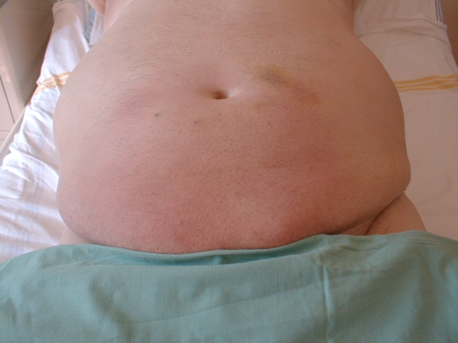

Рис. 17.5. Вид передней брюшной стенки при анасарке [http://www.lf2.cuni.cz/Projekty/interna/foto/010/pic00053.jpg].

**Водянка** – скопление внеклеточной жидкости в серозных полостях (*асцит* - водянка брюшной полости (рис. 17.6.), *гидроторакс* - водянка плевральной полости, *водянка яичка* - водянка скопление жидкости между оболочками яичка).

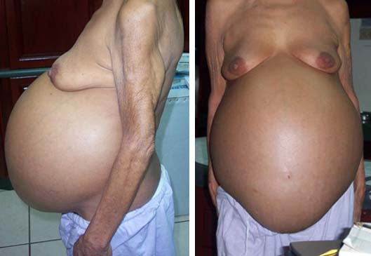

Рис. 17.6. Вид больной с асцитом при циррозе печени. [http://www.murrasaca.com/Hepaticirrosis.htm].

**Транссудат** – отечная жидкость невоспалительного характера.

**Экссудат** – отечная жидкость воспалительного характера.

Общие механизмы развития отеков:

1. Повышение гидростатического давления в венозном отделе капилляра.
2. Понижение коллоидно-осмотического давления плазмы крови, и прежде всего развитие гипопротеинемии.
3. Снижение механического противодавления ткани процессу фильтрации, наступающее при ее разрыхлении.
4. Повышение онкотического и осмотического давления интерстициальной жидкости, а также усиление способности белков к связыванию воды (набуханию).
5. Повышение проницаемости гемато-паренхиматозного барьера.
6. Нарушение оттока лимфы.
7. Нарушение нейро-эндокринной регуляции функции почек, и, прежде всего нарушение регуляции экскреции натрия почками.

# Общий механизм отеков в соответствии с законом Франка-Старлинга (рис. 17.7.)

|  |
| --- |
| **ФД = (ГДК + ОДТ) - (ГДТ + ОДК)** |

**ФДв=(17,5+4,5)-(3+25)=-6 mmHg**

**ФДа=(32,5+4,5)-(3+25)=9 mmHg**

**15**

# ТКАНЬ

**венулы**

**капилляры**

**25**

**35**

**КРОВЬ**

**артериолы**

**17,5**

Рис. 17.7. Общий механизм отеков в соответствии с законом Франка-Старлинга. ГДК - гидростатическое давление крови (32,5-17,5 мм рт.ст. на артериальном и венозном конце капилляров, соответственно). ОДТ - онкотическое давление ткани (4,5 мм рт.ст). ГДТ - гидростатическое давление ткани (3 мм рт.ст). ОДК - онкотическое давление крови (25 мм рт.ст.).

# Патогенетическая классификация отеков

1. **Гемодинамический отек** возникает вследствие повышения давления крови в венозном отделе капилляров, что уменьшает величину реабсорбции жидкости при продолжающейся ее фильтрации (сердечная недостаточность, недостаточность клапанов вен (рис. 17.8.), венозный тромбоз).

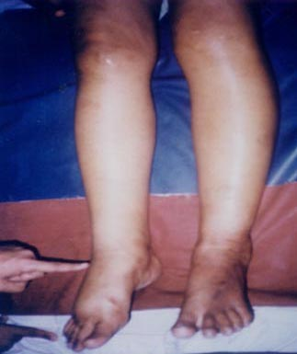

Рис. 17.8. Нижние конечности больной с гемодинамическими отеками [http://www.bhj.org/journal/2002_4401_jan/case_113.htm].

1. **Онкотический** **отек** развивается вследствие либо понижения онкотического давления крови, либо повышения его в межклеточной жидкости. Гипоонкия крови чаще всего бывает обусловлена снижением уровня белка и главным образом альбуминов. *Гипопротеинемия* может возникнуть в результате: *недостаточного поступления белка в организм; нарушения синтеза альбуминов при заболеваниях печени; черезмерной потери белков плазмы крови с мочой при некоторых заболеваниях почек.* Гиперонкия тканей может возникнуть в результате альтерации, нарушения проницаемости клеточных мембран.
2. **Мембраногенный** **отек** формируется вследствие значительного возрастания проницаемости сосудистой стенки при воспалении, действии токсинов, аллергических реакциях.
3. **Осмотический** **отек** может возникать и вследствие понижения осмотического давления крови или повышения его в межклеточной жидкости. Принципиально *гипоосмия* крови может возникать, но быстро формирующиеся при этом тяжелые расстройства гомеостаза "не оставляют" времени для развития его выраженной формы. *Гиперосмия* тканей, как и гиперонкия их, чаще носит ограниченный характер. Она может возникать вследствие: *нарушения вымывания электролитов и метаболитов из тканей при нарушении микроциркуляции; снижения активного транспорта ионов через клеточные мемраны при тканевой гипоксии; массивной "утечки" ионов из клеток при их альтерации; увеличения степени диссоциации солей при ацидозе*.
4. **Лимфогенный** **отек** формируется при повышении давления в лимфатических сосудов и возрастании проницаемости их стенки (рис. 17.9.). Длительно существующий лимфогенный отек сопровождается разрастанием соединительной ткани и развитием слоновости.

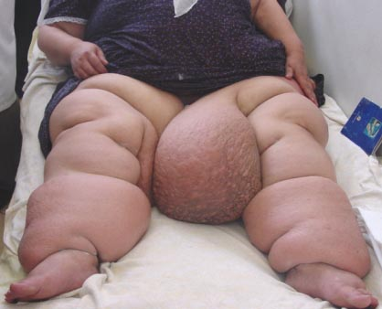

Рис. 17.9. Выраженный лимфогенный отек нижних конечностей [http://www.surgical-tutor.org.uk/default-home.htm?system/vascular/lymphoedema.htm~right]

**Этиологическая классификация отеков**

(в скобках указан патогенетический механизм отека)

1. *Сердечный* (центральный гемодинамический, застойный), см. рис. 17.10.
2. *Венозный* (периферический гемодинамический).
3. *Почечный* (нефритический, нефротический).
4. Эндокринный (при альдостеронизме).
5. Голодный (онкотический).
6. *Кахектический* (онкотический).
7. *Печеночный* (онкотический).
8. *Воспалительный* (мембраногенный).
9. *Аллергический* (мембраногенный).
10. *Токсический* (мембраногенный).
11. *Лимфатический* (с развитием слоновости).
12. *Нейрогенный* (питьевой).

**Снижение почечного кровотока («почечный фактор»)**

**Гипоксия, ацидоз**

**Снижение сердечного выброса**

**Увеличение проницаемости («мембранный фактор»)**

**Ренин-ангиотензиновая система**

**Увеличение центрального венозного давления**

**Снижение реабсорбции жидкости в капиллярах**

**Волюморецепторы**

**Осморецепторы**

**Альдостерон**

**Антидиуретический гормон**

**Гиперволемия**

**Нагрузка на миокард**

**Na+ («осмотический фактор»)**

**Ткани**

**Вода (отечный этап)**

**Сердечный отек**

Рис. 17.10. Схема патогенеза сердечных отеков.

Нефритический отек (поражение клубочков)

Основную роль при поражении клубочкового аппарата почки играет *активация ренин-ангиотензин-альдостероновой системы*, следствием которой является задержка натрия и воды. Кроме этого определенную роль играет также повышение проницаемости клубочков из-за их иммунокомплексного повреждения (при гломерулонефрите, системной красной волчанке).

Важная роль принадлежит гиалуронидазе. *Гиалуронидаза* («фактор проницаемости») является ферментом микробного или тканевого происхождения, обладающим специфическим свойством - вызывать деполимеризацию и гидролиз гиалуроновой кислоты (входящей в состав межклеточного вещества стенки сосудов и капилляров). При некоторых заболеваниях ее активность в сыворотке крови возрастает (у больных с острым и обострением хронического гломерулонефрита, с нефротическим синдромом). Это вызывает деполимеризацию гиалуроновой кислоты, и сопровождается увеличением размеров микропор в сосудистой и капиллярной стенках, через которые усиливается уход в ткани не только воды и ионов (в том числе и ионов натрия), но и мелкодисперсных фракций белка (альбуминов). Таким образом, основное вещество соединительной ткани приобретает резко выраженные *гидрофильные свойства*, что также играет существенную роль в развитии отеков.

Нефротический отек (поражение турбулярного аппарата)

Поражение канальцевого аппарата почки сопровождается гиперпротеинурией, а ее следствием является *гипоонкия* плазмы. Снижение онкотического давления крови неизбежно приводит к потере ее жидкой части, т.е. развивается гиповолемия → раздражение осмо- и волюморецепторов гипоталамуса. Возбуждение осморецепторов – стимул для выброса *АДГ*, волюморецепторов – *альдостерона*. Оба гормона способствую задержке воды.

1. Этиология и патогенез электролитных нарушений в организме. Принципы фармакологической коррекции.

**Минеральный обмен** – совокупность процессов всасывания, распределения, усвоения и выделения минеральных веществ, находящихся в организма преимущественно в виде неорганических соединений.

По количественному содержанию в организме они делятся на ***макроэлементы***, если их больше чем 0,01 % от массы тела (К, Са, Мg, Na, P, Cl) и ***микроэлементы*** (Mn, Zn, Cr, Cu, Fe, Co, Al, Se). Основную часть минеральных веществ организма составляют хлористые, фосфорнокислые и углекислые соли натрия, кальция, калия, магния. Соли в жидкостях организма находятся в частично или полностью диссоциированном виде, поэтому минеральные вещества присутствуют в виде ионов – катионов и анионов.

**Функции минеральных веществ:**

1. пластическая (кальций, фосфор, магний);
2. поддержание осмотического давления (калий, натрий, хлор);
3. поддержание буферности биологических жидкостей (фосфор, калий, натрий);
4. поддержание коллоидных свойств тканей (все элементы);
5. детоксикационная (железо в составе цитохрома Р-450, сера в составе глутатиона);
6. проведение нервного импульса (натрий, калий);
7. участие в ферментативном катализе в качестве кофактора или ингибитора;
8. участие в гормональной регуляции (йод, цинк и кобальт входят в состав гормонов).

**Промежуточный и конечный обмен минеральных веществ**

Поступают минеральные вещества в организм в свободном или связанном виде. Ионы всасываются уже в желудке, основная часть минеральных веществ – в кишечнике путем активного транспорта при участии белков – переносчиков. Из желудочно-кишечного тракта поступают в кровь и лимфу, где связываются со специфическими транспортными белками. Выделяются минеральные вещества главным образом в виде солей и ионов.

*С мочой:* натрий, калий, кальций, магний, хлор, кобальт, йод, бром, фтор.

*С калом:* железо, кальций, медь, цинк, марганец, молибден, и тяжелые металлы.

Характеристика отдельных элементов

**Натрий**– основной (“большой”) катион внеклеточной жидкости. Составляет 0,08 % от массы тела, 135-150 мМ/л плазмы. Играет главную роль в поддержании осмотического давления. При отсутствии или ограничении в поступлении натрия в организм его выделение с мочой почти полностью прекращается. Всасывается в верхнем отделе тонкого кишечника при участии белков-переносчиков и требует затраты АТФ. Суточная потребность варьирует в зависимости от водно-солевого обеспечения организма. Депонируется в коже и мышцах. Кишечная потеря натрия происходит при диареях.

* участвует в возникновении и поддержании электрохимического потенциала на плазматических мембранах клеток;
* регулирует состояние водно-солевого обмена;
* участвует в регуляции работы ферментов;
* компонент K+-Na+ насоса.

**Калий** – составляет 0,25% от массы тела. Во внеклеточном пространстве содержится только 2% от общего количества (в плазме 3,5-5,5 мМ/л), а остальное - в клетках (150 мМ/л), где связан с углеводными соединениями. Всасывается на протяжении всего желудочно-кишечного тракта. Часть калия откладывается в печени и коже, а остальная поступает в общий кровоток. Обмен очень быстро протекает в мышцах, кишечнике, почках и печени. В эритроцитах и нервных клетках более медленный обмен калия. Играет ведущую роль в возникновении и проведении нервного импульса. Необходим для синтеза белков (на 1 г белка – 20 мг ионов калия), АТФ, гликогена, принимает участие в формировании потенциала покоя. Выделяется в основном с мочой и меньше с калом.

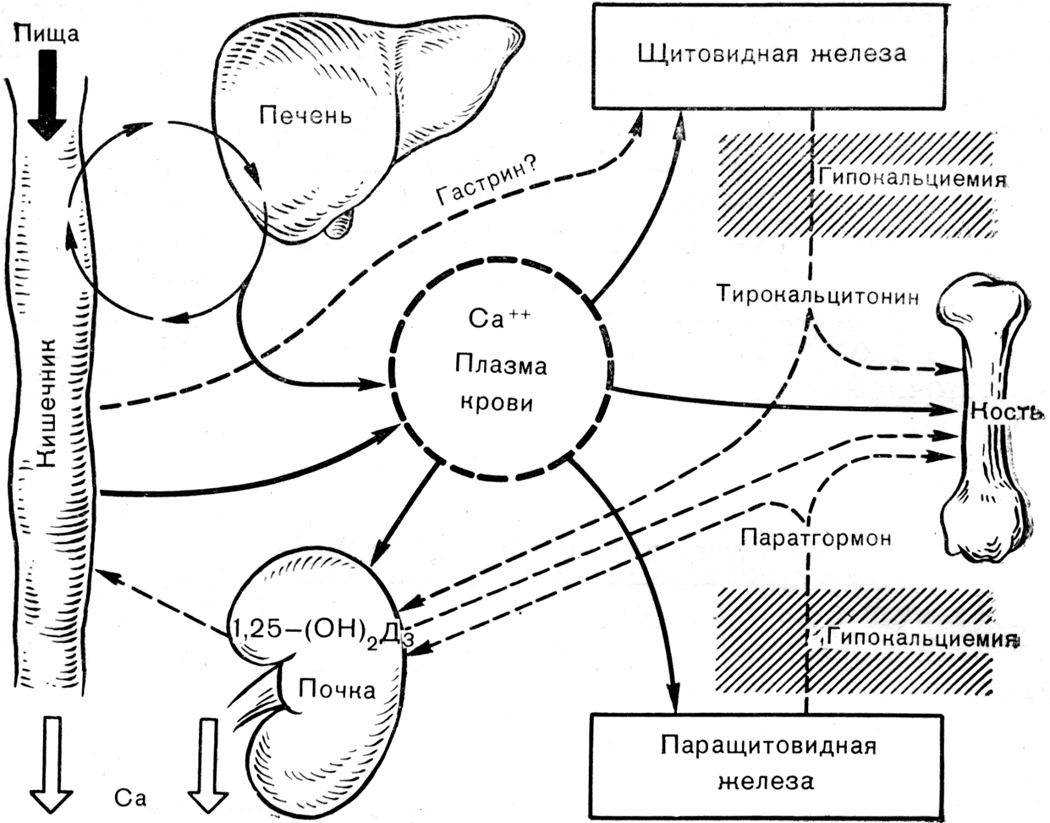

Рис. 17.11. Схема регуляции баланса кальция [по Тарееву Е.М., 1983].

**Кальций** – внеклеточный катион. Составляет 1,9 % от массы тела, 2,1-2,65 мМ/л плазмы. Содержание повышается в период роста или беременности. Функционирует как составная часть опорных тканей или мембран, участвует в проведении нервного импульса и инициации мышечного сокращения, является одним из факторов гемокоагуляции. Обеспечивает целостность мембран (влияет на проницаемость), т. к. способствует плотной упаковке мембранных белков. Кальций ограничено участвует в поддержании осмотического равновесия. Вместе с инсулином активирует проникновение глюкозы в клетки. Всасывается в верхнем отделе кишечника. Степень его усвоения зависит от рН среды (соли кальция в кислой среде нерастворимы). Жиры и фосфаты препятствуют всасыванию кальция. Для полного усвоения из кишечника необходимо наличие активной формы витамина D3. Схема регуляции баланса кальция показана на рис. 17.11.

Витамин D3 увеличивает синтез кальций-связывающего белка в энтероцитах, увеличивает содержание в энтероцитах кишки фосфолипидов, что повышает ее проницаемость для кальция, стимулирует рост и дифференцировку энтероцитов (что увеличивает всасывание, как кальция, так и фосфора).

Синтез витамина D3 происходит в коже под действием ультрафиолетового излучения. Сначала образуется провитамин D3, под действием тепла в коже происходит его изомеризация в витамин D3, поступает в печень, там происходит его гидроксилирование, затем поступает в почки, где происходит еще одно гидроксилирование и образуется активная форма. В почках этот процесс регулирует паратгормон, женские и мужские половые гормоны, гормон роста – стимуляторы образования витамина D3.

Большая часть кальция содержится в костной ткани (99%) в составе микрокристаллов карбонатапатита 3Са2(РО4)2 • СаСО3 и гидроксилапатита 3Са2(РО4)2 • СаОН.

Общий кальций крови включает три фракции: белоксвязанный, ионизированный и неионозированный (который находится в составе цитрата, фосфата и сульфата).

 

**Неорганический фосфор** - содержится преимущественно в костной ткани. Составляет 1% от массы тела. В плазме крови при физиологических рН фосфор на 80 % представлен двухвалентным и на 20 % одновалентным анионом фосфорной кислоты. Фосфор входит в состав коферментов, нуклеиновых кислот, фосфопротеинов, фосфолипидов. Вместе с кальцием фосфор образует апатиты – основу костной ткани.

**Магний**– составляет 0,05% от массы тела. В клетках его содержится в 10 раз больше, чем во внеклеточной жидкости. Многого магния в мышечной и костной ткани, также в нервной и печеночной. Образует комплексы с АТФ, цитратом, рядом белков.

* входит в состав почти 300 ферментов;
* комплексы магния с фосфолипидами снижают текучесть клеточных мембран;
* участвует в поддержании нормальной температуры тела;
* участвует в работе нервно-мышечного аппарата.

**Хлор**– важнейший анион внеклеточного пространства. Составляет 0,06% от массы тела. Большая часть его содержится в желудочном соке. Участвует в поддержании осмотического равновесия. Активирует амилазу и пептидазы. Всасывается в верхних отделах кишечника, выделяется в основном с мочой. Концентрация хлора и натрия обычно изменяются параллельно.

**Медь** входит в состав многих ферментов и биологически активных металлопротеинов. Участвует в синтезе коллагена и эластина. Является компонентом *цитохрома с* электронтранспортной цепи.

**Сера** – составляет 0,08%. Поступает в организм в связанном виде в составе АК и сульфат-ионов. Входит в состав желчных кислот и гормонов. В составе глутатиона участвует в биотрансформации ядов.

**Железо** входит в состав железосодержащих белков и гема гемоглобина, цитохромов, пероксидаз.

**Цинк** – является кофактором ряда ферментов.

**Кобальт** входит в состав витамина В12.

Таблица 17.2.

Нарушения минерального обмена

| *Тип* | *Основные причины* | *Проявления* | *Коррекция* |
| --- | --- | --- | --- |
| Гипернатрийемия (более 150 мМ/л) | * солевая перегрузка, * несахарный диабет, * поражения почек, * обезвоживание. | Увеличение нервно-мышечной возбудимости, судороги, гипертензия, отеки. | 0,9%-ный р-р NaCl,  5%-ный р-р глюкозы,  гемодиализ. |
| Гипонатрийемия | * гипоальдестеронизм, * диуретики-блокаторы карбоангидразы, * сульфаниламиды, * разведение крови, * ранняя хроническая инфекция, * сердечная недостаточность III степени, * цирроз печени, * травмы, * кишечная непроходимость. | Снижение нервно-мышечной возбудимости, миастения, тахикардия, гипотония. | 1-2%-ный р-р NaCl, плазма, белковые препараты. |
| Гиперкалийемия (более 5,5-8 мМ/л) | * KBr, KCl (р-ры, содержащие калий, вводят только капельно!), * почечная недостаточность, * выход калия из поврежденных клеток (травма, ожог, операция), * гистамин, * ацетилхолин, * метаболический ацидоз и шок, * струйное переливание крови (вследствие концентрационного градиента из эритроцитов в кровь), * дегидратация, * адреналовая недостаточность. | Мышечные параличи, брадикардия, аритмия, расширение QRS и Т на ЭКГ, ацидоз, остановка сердца в фазу диастолы. | Р-р глюкозы с инсулином. |
| Гипокалийемия (менее 3,5-6 мМ/л) | * глюкокортикоиды, * диуретики и салуретики, * диарея, * гиперальдостеронизм, * стресс, * алкалоз или ацидоз с нарушением функции почек, * синдром и болезнь Иценко-Кушинга. | Снижение нервно-мышечной возбудимости (из-за гиперполяризации), миастения, атония кишечника, аритмии, удлинение интервалов PQ, QT, уплощение и инверсия Т на ЭКГ (нарушения процессов реполяризации), снижение секреции соляной кислоты, алкалоз. | Патогенетически, р-р KCl. |
| Гиперкальцийемия, гипофосфатемия | * гиперпродукция паратгормона, * гипервитаминоз D, * гипотиреоз. | Жажда, полиурия, диспепсия, гипотония мышц, гиперрефлексия, гипертензия, остеопороз. | Na2 ЭДТА |
| Гипокальцийемия и гиперфосфатемия | * дефицит паратгормона, * гиповитаминоз D, * поражения почечных клубочков. | Повышение нервно-мышечной возбудимости, тетанические судороги, гипокоагуляция, гипотензия, рахит, катаракта. | Заместительная гормонотерапия, CaCl2, глюконат и лактат кальция, витамин D. |
| Гипермагнийемия | * уремия, * диабетический ацидоз. | Угнетение ЦНС, нарушение дыхания, брадикардия, гипотония. | Бикарбонат и лактат натрия. |
| Гипомагнийемия | * ахолия, * панкреатиты, алкоголизм, * диарея. | Повышение нервно-мышечной возбудимости, гиперрефлексия, тремор, тетания, тахикардия, гипертония. | Соли магния, патогенетически. |

Изменение нервно-мышечной возбудимости при нарушении минерального обмена определяется формулой, в числителе которой - сумма ионов Na+, K+, бикарбоната и фосфата, а в знаменателе – Ca++, Mg++ и H+. Рост числителя и уменьшение знаменателя повышает нервно-мышечную возбудимость.